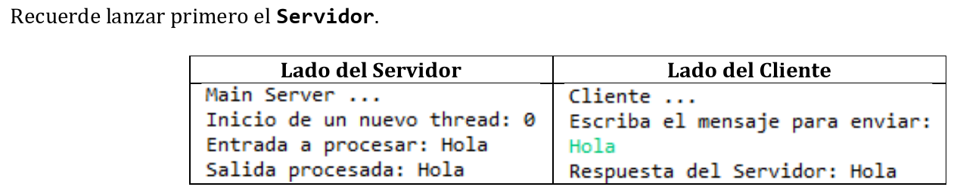

1. Ejecute al mismo tiempo el servidor monothread y el servidor multithread en el mismo computador. Como resultado, se lanza una excepción. ¿Qué tipo de excepción es lanzada? ¿Cuál es el mensaje asociado con esa excepción? ¿Qué pasó? ¿Cómo puede solucionarse? ¿Qué debe tener en cuenta para que funcione?

java.net.BindException: Address already in use

1. Qué se puede hacer para que el programa cliente pueda enviar 100 mensajes al servidor, sin modificar el código del lado servidor.
2. Qué se puede hacer para que el programa cliente para que pueda enviar mensajes a tres servidores diferentes.